ఛందం©

దిలీపు మిరియాల

http://chandam.apphb.com

ఉగ్గుపాలనుండి ఉయ్యాలలోనుండి
అమ్మ పాట పాడినట్టి భాష
తేనెవంటి మందు వీనులకును విందు
దేశభాషలందు తెలుగులెస్స!

- డా. మిరియాల రామకృష్ణ

ఛందస్సు గురించి సంక్షిప్తంగా

SKIP

ఛందస్సు

పద్యాలను వ్రాయడానికి ఉపయోగించే విధానాన్ని ఛందస్సు అంటారు.

ఛందస్సును మొట్టమొదట సంస్కృతములో రచించిన వేదాలలో ఉపయోగించారు.

వేదముల యొక్క అంగములనబడు ఆరు వేదాంగములలో ఛందస్సు కూడా ఒకటి.

పద్యం యొక్క లక్షణాలను , పద్యం వ్రాయడం లో పాటించాల్సిన నియమాలను ఛందస్సు వివరిస్తుంది.

తెలుగు పద్యం యొక్క ఛందస్సును నిర్ణయించేవి

పాదాల సంఖ్య *

గణాల అమరిక (గణ విభజన)

యతి

ప్రాస

గణాలు

గణం అనేది గురు, లఘువుల సమూహం

గురువుకు | అనేది చిహ్నం.

లఘువుకు U అనేది చిహ్నం.

గణముల యందలి రకములు

నామ గణములు: అక్షరాల సంఖ్య వీటికి ఆధారం

ఏక(ల,గ),ద్వి(లల,గా,హ,వ),త్ర్య(య,మ,త,ర,జ,భ,న,స),చతుర.. అక్షర గణములు

ఉప గణములు: సూర్య,ఇంద్ర, చంద్ర గణములు

మాత్రా గణములు: మాత్రల సంఖ్య లేదా పలకడానికి పట్టే సమయం వీటి నిర్మాణానికి ఆధారం

యతి

ప్రతి పాదం లోని మొదటి అక్షరానికి యతి అని పేరు.

పై అక్షరానికి సమాన అక్షరమును నియమిత స్థానంలో నిలపాలి

ఈ నియమిత స్థానాన్నే యతి స్థానం అంటారు.

ఏ అక్షరానికి ఏది సమాన అక్షరమో తెలిపేది యతి మైత్రి.

ఒక పాదం లో ఒకటి లేదా అంతకంటే ఎక్కువ యతి స్థానాలు ఉండవచ్చు.

ఈ సమాన అక్షరాన్ని నిర్ణయించడానికి చాలా నియమాలు ఉన్నాయి

ప్రాసయతి

యతి స్థానం లో సమాన అక్షరానిని నిలుపలేనపుడు ప్రాసాక్షరాన్ని యతిస్థానం పక్కన ఉంచడాన్ని ప్రాసయతి అంటారు.

కొన్ని ఛందోరీతులకు మాత్రమే ఈ ప్రాసయతి చెప్పబడింది.

ప్రాస

ప్రతి పాదంలోని రెండవ అక్షరానికి ప్రాసఅని పేరు.

మొదటి పాదంలోని ప్రాసాక్షరమే మిగిలిన పాదాలలో కూడా రావాలి.

ఈ సమాన అక్షరాన్ని నిర్ణయించడానికి చాలా నియమాలు ఉన్నాయి

అంత్య ప్రాస నియమము కొన్ని పద్యాలలో చెప్పబడింది.

ప్రాస పూర్వాక్షరానికి కూడా కొన్ని జాగ్రత్తలు తీసుకోవాలి.

పద్య రచన, ప్రచురణ లో ఉన్న సవాళ్ళు ఏమిటి?

పద్యరచనలోని సవాళ్ళు

పద్యం అనేది సృజనాత్మకమైన ఒక సాహిత్య ప్రక్రియ.

ఈ శతాబ్దానికి పూర్వం వరకు పద్యం తెలుగులోని ప్రముఖ* సాహిత్య ప్రక్రియ.

ఈశతాబ్ద కాలంలో జరిగిన పరిణామాలు పద్య రచనను వెనక్కి నెట్టాయి.

ఛందో నియమాలపై పట్టే పద్యరచనలోని పెద్ద సవాలు.

పద్యం వ్రాస్తున్నప్పుడే ఏ ఛందస్సులో వ్రాస్తున్నామో ఆ ఛందస్సు లక్షణాలు సరిజూస్తూ ఉండాలి.

ఈ సమస్యను పద్యరచయితలు ఏవిధంగా అధిగమించారు?

ఛందో నియమాల ధారణ

నిరంతర అధ్యయనం

మరియూ అభ్యాసం

మరి అసలు సమస్యఏమిటి?

ఎంత అభ్యసించినా అప్పుడప్పుడు కొన్ని దోషాలు ద్రొల్లడం సహజం.*

అటువంటప్పుడే ఒక సాంకేతిక సాధనం వీటన్నింటినీ సరిచూడ గలిగితే బావుండును అన్న ఆలోచనే ఈ ఛందం©.

పద్యప్రచురణలోని సవాళ్ళు

తెలుగు లో మన పూర్వ కవులు అందించిన అనంతమైన పద్య సాహిత్యం పుస్తక రూపంలో ఉంది.

ఇప్పుడిప్పుడే ఇవన్నీ డిజిటైజ్ కాబడుతున్నాయి.

కానీ గత కొన్ని దశాబ్ధాలుగా విద్యా, సమాజిక వ్యవస్థలలోని మార్పుల మూలంగా తెలుగును అక్షర దోషాలు లేకుండా లేదా తక్కువ అక్షర దోషాలతో అందించగల నాణ్యమైన ఆపరేటర్ల మరియూ ప్రూఫ్ రీడర్ల కొరతను ఎదుర్కొంటున్నాము.

మామూలు తెలుగు పరిస్థితే ఇలా ఉంటే ప్రస్తుతం వాడుకలో లేని క్లిష్టతరమైన పదాలతో కూడిన పాత పద్యాలను డిటిటైజ్ చేసినపుడు మరెన్ని సవాళ్ళు ఎదురవుతున్నాయో మనకు తెలుసు.

తప్పులు ఎక్కడెక్కడ ఉన్నయో చెప్పగల ఒక సాంకేతిక సాధనంకోసం పద్యప్రచురణకర్తలు ఎదురు చూస్తున్నారు.

ధారణ,అధ్యయన,అభ్యాసనాల సంగతి ఏమిటి?

పద్యరచన అనేది ఒక సృజనాత్మకమైన కళ.

ఏసాంకేతిక సాధనం లేదా యంత్రము మానవ విచక్షణకు ఏమాత్రం సాటిరావు అన్నది నగ్నసత్యం.

ఇవి కొన్ని ఫరిధులకు లోబడి మనకు సహాయకారిగా ఉంటాయి.

ఖచ్చితముగా ధారణ,అధ్యయన,అభ్యాసనాలు కొంతవరకూ చేయవలసిందే

పద్య రచనలో సాంకేతిక సాధనాలు

సాంకేతిక అభివృధ్దిని ఎన్నో రంగాలు వాటికి తగినట్టు మలుచు కున్నాయి

మరి పద్యరచనా ప్రక్రియ ఎందుకు ఉపయోగించుకోకూడదు?

పద్యరచనాప్రక్రియను ముందు తరాలకు అందించాలంటే అందుకు అవసరమైన సాంకేతిక సాధనాలు కూడా కావాలి అన్న నమ్మకమే ఈ ఛందం© కు పునాది.

ఛందం©

http://chandam.apphb.com

ఛందం© ఏమేమి చేయగలదు

కొత్త పద్యాలు రాసేవాళ్ళు దీని ఒక Editor గా ఉపయోగించుకోవచ్చు.

తెలియని పద్యాలు ఏ ఛందస్సుకు చెందినవో కనిపెట్టవచ్చు.

పద్యం చెప్పిన ఛందస్సుకు చెందినదో లేదో చెప్పవచ్చు.

కొత్త ఛందస్సులు రూపొందించుకోవచ్చు.

ప్రచురణకర్తలు ఒక సాంకేతిక ప్రూఫ్ రీడర్ లా ఉపయోగించుకోవచ్చు.

ఛందస్సును నేర్చుకోవచ్చు.

ఎన్ని ఛందస్సులు గణించుకోవచ్చు?

ఛందస్సులు అనంతం అని మనకు తెలుసు.

ప్రస్తుతం 343 తెలుగు ఛందస్సులను గణించుకోవచ్చు.

అన్ని సమవృత్తాలను గణించుకోవచ్చు.

ఈ 343 మాత్రమే కాక కొత్త ఛందస్సులను రూపొందించుకోవచ్చు.

అంటే ఏవిధమైన పద్య ఛందస్సును అయినా గణించవచ్చన్న మాట

తెలుగు లో కొన్ని ఛందస్సులకు ఒకటి కంటే ఎక్కువ పేర్లు కలవు.

అటువంటి వాటిని 343 లో లెక్క చేయలేదు. వాటిని కూడా కలిపితే 500 కు పైగా ఛందస్సులు అవుతాయి.

సంస్కృత ఛందస్సుల మాటేమిటి?

సంస్కృత ,తెలుగు ఛందస్సుల నియమాలు ఒకటే అయినా వాటి గణన ప్రక్రియ కొంత విభిన్నం అందువల్ల ప్రస్తుతానికి సంస్కృత ఛందస్సులను గుర్తించలేదు.

కానీ ఈ ఛందో నియమాలతోనే తెలుగులో వ్రాసిన పద్యాలను గణించగలదు.

1300 కు పైగా గల సంస్కృత ఛందస్సుల నియమాలు ఛందం© లో కలవు.

ఛందం© కు ఉన్న పరిధులు ఏమిటి?

ఛందం © ను అన్ని రకాల ఛందోనియమాలను పరిగణలోకి తీసుకొని నిర్మించడం జరిగింది.

11,000 పద్యాలను వ్యక్తిగతంగా సరిచూసాను.

అయినప్పటికీ కొన్ని నియమాలను ప్రస్తుతానికి ఉన్న సాంకేతిక పరిధుల వల్లనో లేదా నా అవగాహనా లోపం వల్లో దోషం కానిదానిని దోషం అనీ లేదా దోషాన్ని దోషంకాదనో చూపించే అవకాశం ఉంది.

పూర్తి వివరాలకు క్రింది లింకులు చూడండి

తరచుగా అడిగే ప్రశ్ర్నలు(FAQ) http://chandam.apphb.com/?faq

పరిధులు http://chandam.apphb.com/?limitations

ఛందం© యొక్క శక్తి

ఒక ఉదాహరణ తో ఛందం© యొక్క శక్తిని పరిచయం చేసే ప్రయత్నం చేస్తాను.

ఛందం© యొక్క శక్తి

దెప్పర మగు కాలముచే

నెప్పుడు దేవతల కెల్ల నష్టం బగు నీ

యొప్పిదముఁ గృష్ణుఁ డరిగినఁ

దప్పెఁ గదా! తల్లి! నీవు తల్లడపడఁగన్.

పై పద్యం భాగవతం లోని మొదటి స్కందం గోవృషభ సంవాదంబు(33 వ ఘట్టం) లోని పద్యం(#397).

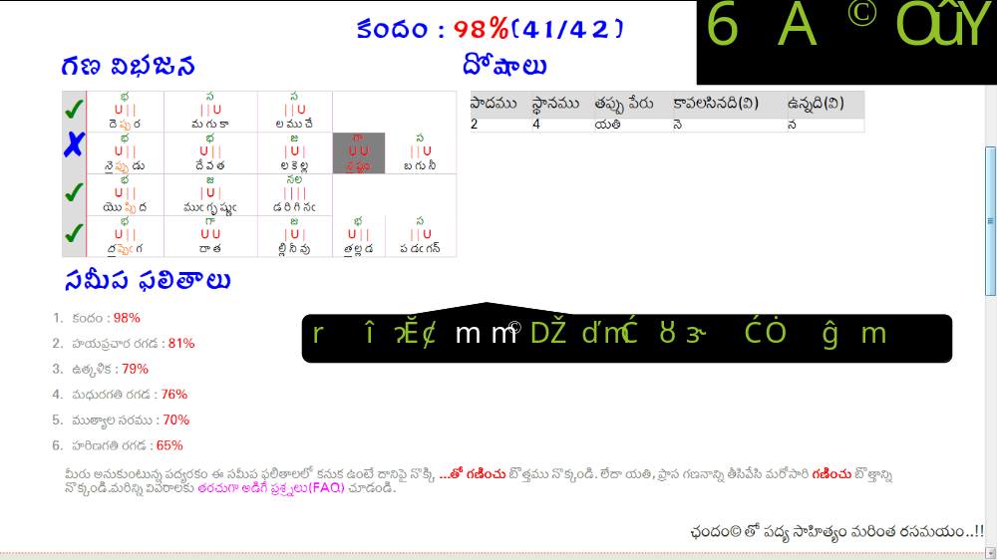

ఛందం© యొక్క శక్తి

ఇక్కడ రెండవ పాదం లో ‘ నె’ కు ‘ న’కు యతి మైత్రి కుదరదు అని ఛందం© చెప్పింది.

టైపింగు తప్పిదమేమో అని పుస్తకాన్ని చూడబోతే తెలుగు సాహిత్య అకాడమీ వారి ప్రచురణ లో పాఠ్యం అలానే ఉంది. మరో పుస్తకము లోనూ అంతే.

ఛందం© యొక్క శక్తి

ఇది మరేదైనా ప్రత్యేక యతిగా కూడా అనిపించలేదు.

మరో ప్రచురణ పుస్తకం: తిరుమల తిరుపతి దేవస్థానం వారిది చూడగా నష్టం అనేది సరైన పాఠ్యం కాదని, నిష్టం అనేది సరైన పాఠ్యం అని తేలింది.

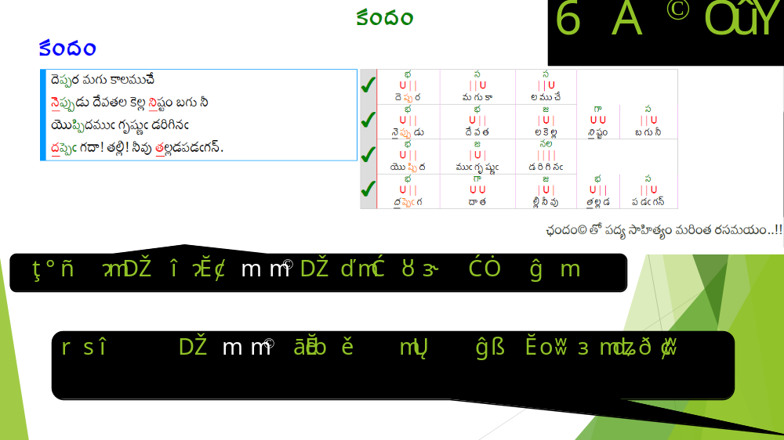

ఉపకరణాలు

ఛందం© కేవలం ఛందోగణనమే కాకుండా మరికొన్ని ఛందస్సుకు పనికి వచ్చే పనిముట్లను కూడా అందిస్తోంది.

ఛందస్సుకు సంబందించి కొన్ని సాంకేతిక ప్రయోగాలు కూడా ఉన్నాయి

కంప్యూటర్‌తో ♬♫ స,రి,గ,మ,ప,ద,ని ♫♬ లతో పద్యం రాయించడం

కావలసిన లక్షణాలతో ఉన్న ఛందస్సులను వెతకడం

వనరులు

ఛందం© ఛందస్సును నేర్చుకోవడానికి రెండు పుస్తకాలను ముద్రించుకొనేలా కూడ అందిస్తోంది.

ఛందోరాజం : క్లుప్తంగా తెలుగు ఛందస్సుల లక్షణాలను, ఒక ఉదాహరణ తో పట్టికలా అందిస్తుంది.

ఛందోరత్నావళి : వివరంగా తెలుగు ఛందస్సుల లక్షణాలను , 5 ఉదాహరణలతో పుస్తకంలా అందిస్తుంది.

1300 కు పైగా ఉన్న సంస్కృత ఛందస్సుల లక్షణాలను చూడవచ్చు.

ఏ కంప్యూటర్ల పైన పని చేస్తుంది?

తెలుగు యునీకోడ్ ని చూడగలిగిన అన్ని బ్రౌజర్లపైనా ఇది పనిచేస్తుంది.

ఇంకా సులభంగా చెప్పాలంటే తెలుగు వికీపిడియాను మీ కంప్యూటర్ లో చూడగలిగితే ఛందం© కూడా పనిచేస్తుంది.

దీనిని Install చేసుకోనవసరం లేదు. http://chandam.apphb.com అనే వెబ్‌సైట్ కు వెళ్ళడమే.

ఎంత వేగంగా గణిస్తుంది?

ఒక పద్యాన్ని కేవలం 500 మిల్లీ సెకన్లు లేదా అర సెకను లోపులోనే..!!

అంటే ఒక నిమిషం లోపులోనే ఒక శతకాన్ని గణించగలదన్న మాట.!!

ఇది బ్రౌజరు మీద ఆధారపడి పని చేస్తుంది కాన వేగం కూడా మీ బ్రౌజరు,మీ కంప్యూటర్ configuration మీద ఆధారపడుతుంది.

మొబైల్ లో కూడా పనిచేస్తుంది. మొబైల్ లో సహజంగానే కొంత నెమ్మదిగా గణిస్తుంది.

నెమ్మది అంటే కంప్యూటర్ లో అర సెకను అయితే మొబైల్ లో 2 సెకన్ల వరకూ తీసుకొంటుంది.

ఎవరెవరు ఉపయోగించారు?

తెలుగు భాగవతం [http://telugubhagavatam.org/]:

బమ్మెర పోతన వ్రాసిన తెలుగు భాగవతమును శ్రీ ఊలపల్లి సాంబశివరావుగారు డిజిటైజ్ చేసారు.

దానిలోని 9000+ పైగా గల పద్యాలలోని అక్షర దోషాలను పసిగట్టడం లో ప్రధాన పాత్ర ఛందం© పోషించింది.

ప్రచురణ రంగం నుండి మొదటి వాడుకరి

ఎవరెవరు ఉపయోగించారు?

శ్రీమతి లక్ష్మీదేవిగారు - మాలతీమాధవం , మందాకిని [https://www.blogger.com/profile/01955992709223887713]

గత ఐదు నెలలుగా[డిసెంబరు-2013 నుండి] వివిధ బ్లాగులలో తను వ్రాసిన పద్యాలను సరిచూసుకోవడానికి , కొత్త ఛందోరీతులను ఉత్సాహంతో నేర్చుకోవడానికి ఛందం© ను పూర్తిస్థాయిలో ఉపయోగించుకొంటున్నారు.

రచనా రంగం నుండి మొదటి వాడుకరి

ఎవరెవరు సహాయ పడ్దారు?

శ్రీ K.నాగ భూషణరావు గారు-ఆంధ్రభారతి [http://www.andhrabharati.com/]

ఆంధ్రభారతి అనే ప్రముఖ తెలుగు సాహిత్య వెబ్‌సైట్ నిర్వాహకులు. పాత తెలుగు సాహిత్యమును(శతకములను,గ్రంధములను,నాటకాలు,కవితలు, నిఘంటువులను ) డిజిటైజ్ చేసారు,చేస్తున్నారు.

నా దగ్గర లేని ఎన్నో ఉదాహరణలను సేకరించి , ప్రతీ పద్య లక్షణాలను వ్యక్తిగతంగా సరిచూసి వ్యక్తిగతంగా ఉదాహరణ పద్యాలలోని అక్షర దోషాలను సరిదిద్ది ఇచ్చినారు.

ప్రచురణ రంగం నుండి

ఎవరెవరు సహాయ పడ్దారు?

శ్రీ జెజ్జాల కృష్ణ మోహన రావు గారు:

వీరు తెలుగు ఛందస్సుపై చేసిన పరిశోధనకు గాను C.P.బ్రౌన్ అవార్డును అందుకున్నారు.

అంతర్జాలంలో ఎన్నో విశేషమైన వ్యాసాలు ఛందస్సుపై వ్రాసి అందించినారు.

ఈమాట , తెలుగు ఛందస్సు & రచ్చబండ అనే వేదికలలో అనేక వ్యాసాలను ప్రచురించినారు.

వీరు ఎన్నో కొత్త ఛందస్సులను కూడా తయారు చేసినారు.

పద్య లక్షణాలు విపులంగా , సంపూర్ణంగా ఛందం© లో ఎలా ఉండాలో చెప్పి, సంస్కృత ఛందస్సులను నాకు పరిచయం చేసారు.

రచనా రంగం నుండి

ఎవరెవరు సహాయ పడ్దారు?

శ్రీ దర్భా అంబరీష గారు: [http://adityafonts.com]

ప్రింట్ మరియూ వెబ్ డిజైనింగ్ లో అపార అనుభవం ఉన్న వీరు 50 కి పైగా అద్భుతమైన, రమ్యమైన యునీకోడ్ ఫాంటులను తయారు చేసారు.

తెలుగు కు అనేక ఉపకరణాలను తయారు చేయడం లో నాకు ప్రేరణను , అనేక సలహాలను ఇచ్చారు.

ఎందరో మహాను భావులు..!!

శ్రీ మల్లిన నరసింహరావు గారు

శ్రీ రాకేశ్వర్ గారు

శ్రీ మురళీ కోరిమిల్లి

చిరంజీవులు ఫణి ప్రదీపు(అర్జును), సందీపు

నా శ్రీమతి అనురాధ

ఇంకా ఎందరో…!!

మీనుంచి నేను ఏమి ఆశిస్తున్నాను?

మీరు పద్య రచయితా?

ఈ పరికర అభివృధ్ధిలో మీలాంటి వారు పాలుపంచుకుంటే ముందు తరాలకు పద్య సాహిత్య ప్రక్రియను అందించడంలో మన ప్రయత్నం చేయవచ్చు.

మీరు పత్రికా రంగానికి చెందినవారా ?

దీనిని సాహిత్యరంగానికి పరిచయం చేయడం లో భాగంకండి.

మీరు సాహిత్య అభిమానా ?

పద్య సాహిత్యాన్ని కూడా ముందు తరాలకు అందించే ఈ ప్రయత్నం లో భాగస్వాములుకండి.

మీరు ప్రచురణకర్తా ?

మీరు ప్రచురించబోయే పద్యసాహిత్యాన్ని ఛందం© తో సరిజూసుకోండి..

మీరు మరేమైనా

ఛందం© గురించి పది మందికి మీబ్లాగు ద్వారానో , మరోలానో చెప్పండి.

పద్య సాహిత్యానికి పూర్వ వైభవాన్ని తెద్దాం.

అంకితం

ఆధునిక తెలుగు సాహిత్య యుగకర్త శ్రీశ్రీ సాహిత్యంపై పరిశోధన చేసి, బాల సాహిత్యంలో దక్షిణ భారత దేశ పుస్తక అవార్డు(1965) పొందిన మా పెద్దనాన్న గారు శ్రీ మిరియాల రామకృష్ణ గారికి ఛందం© అంకితం

సంప్రదింపులు

Email me at m.dileep@gmail.com

Call me at +91-8978559072

Visit my blog at http://mdileep.wordpress.com

http://chandam.apphb.com

http://www.miriyala.in

Google: Dileep Miriyala or దిలీపు మిరియాల

Face book Dileep. Miriyala

ఛందం© ఇలా పని చేస్తుంది.

http://chandam.apphb.com

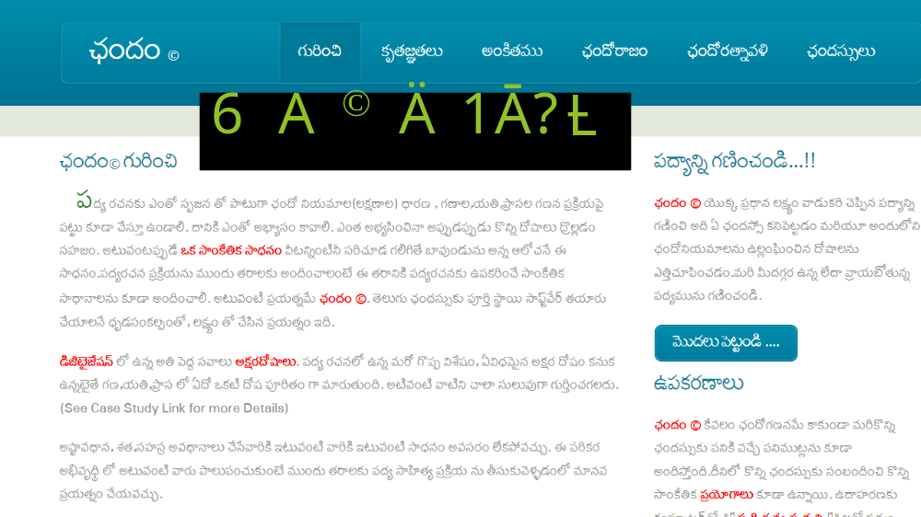

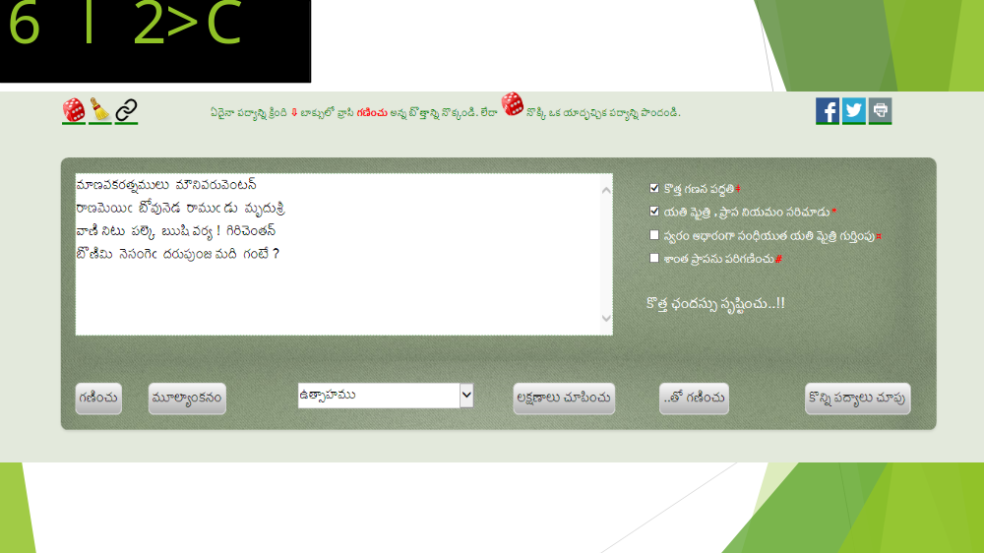

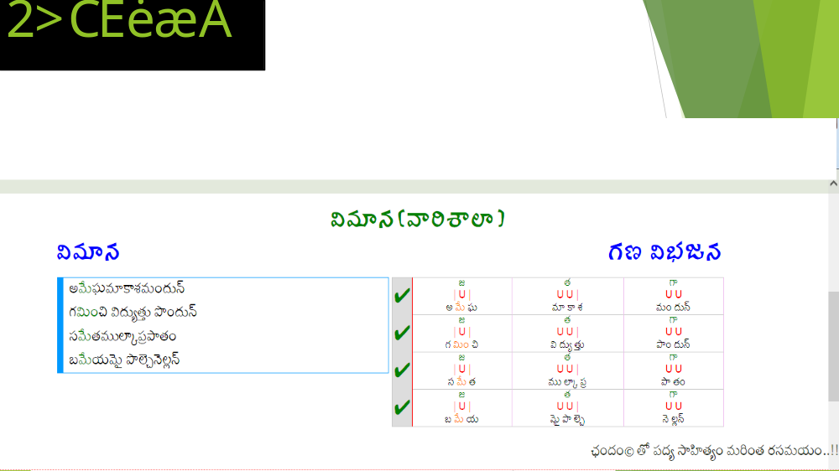

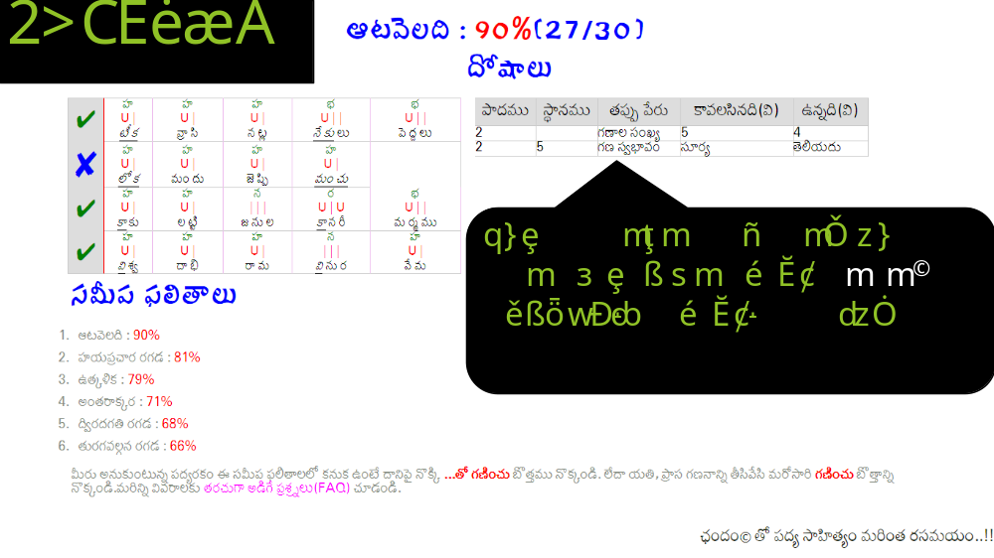

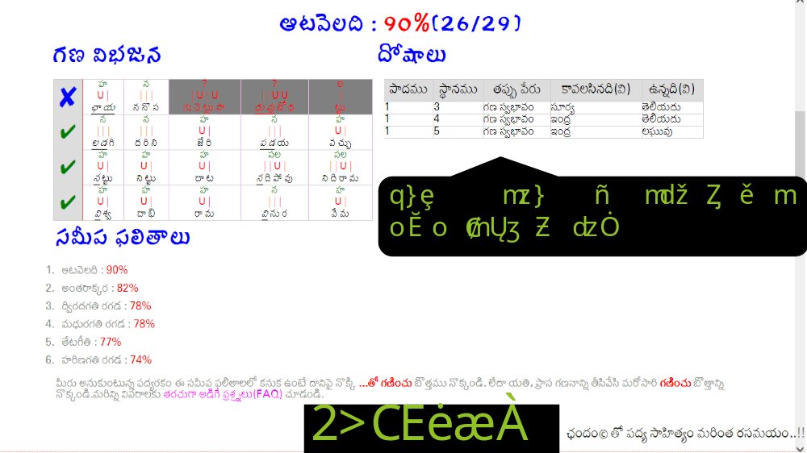
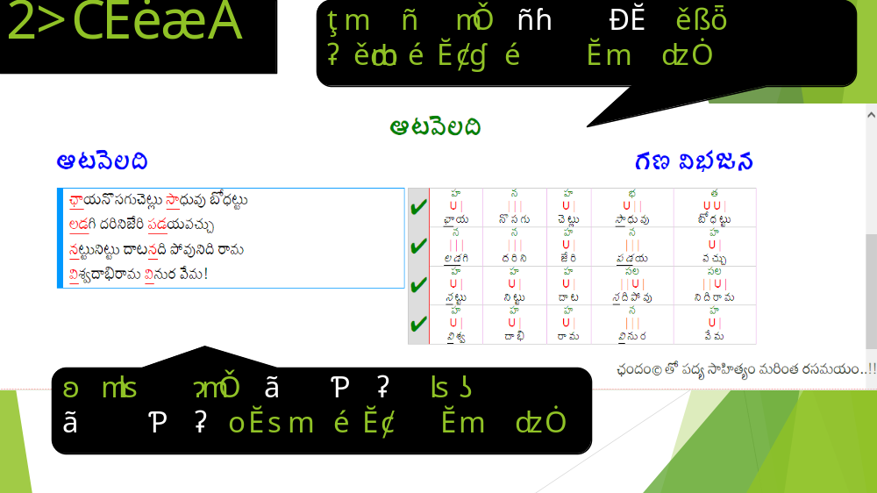
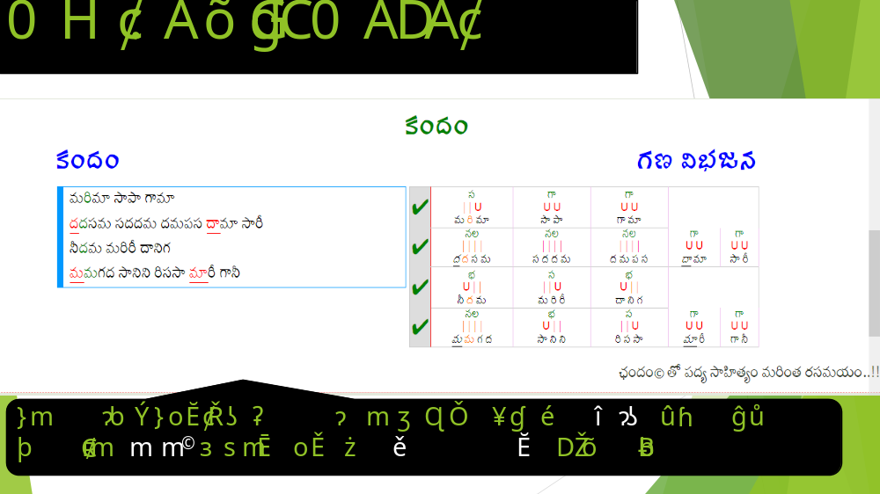
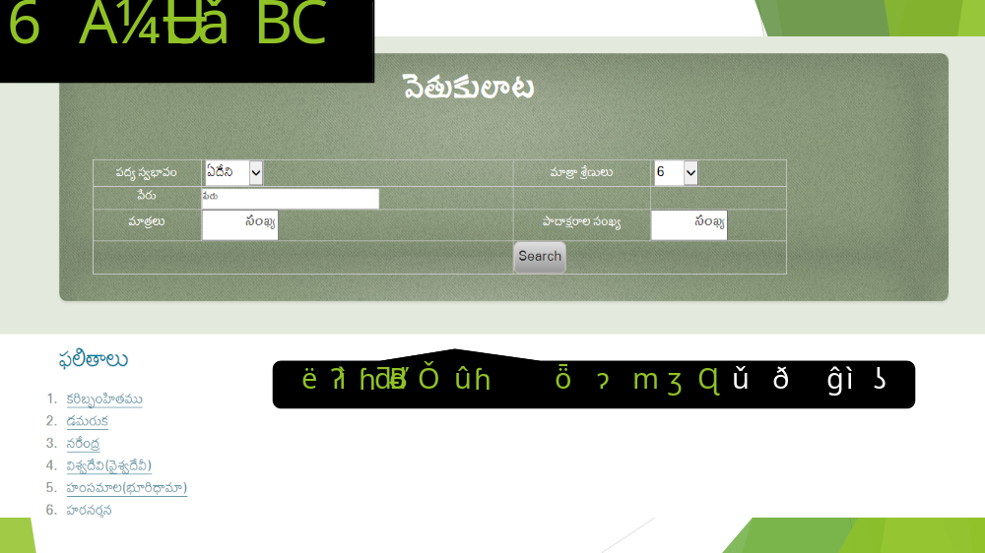
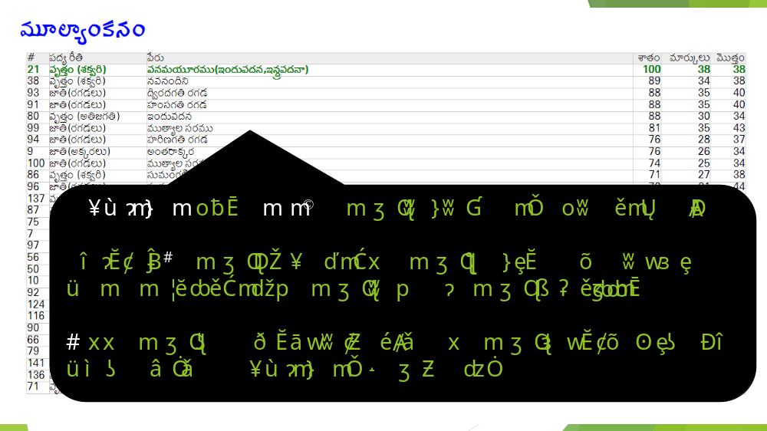
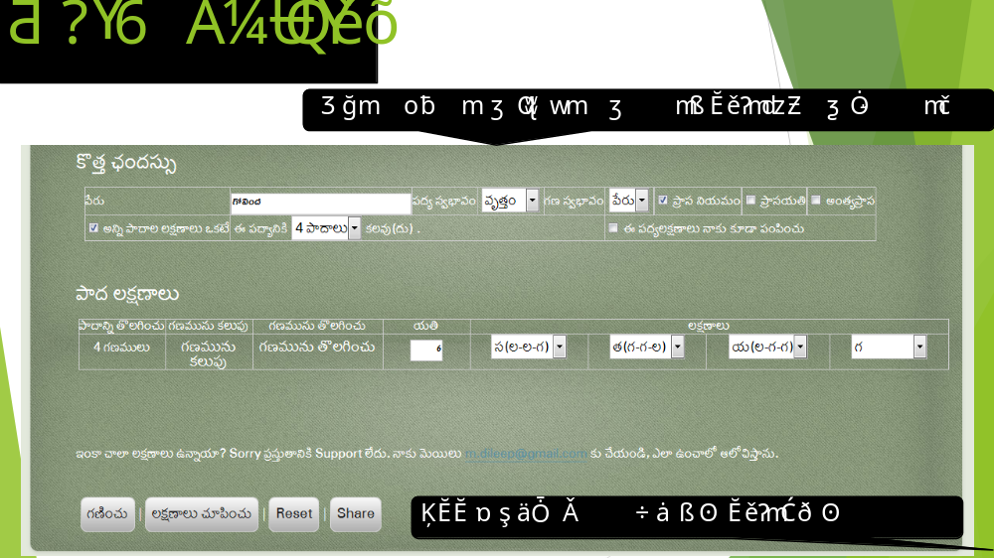

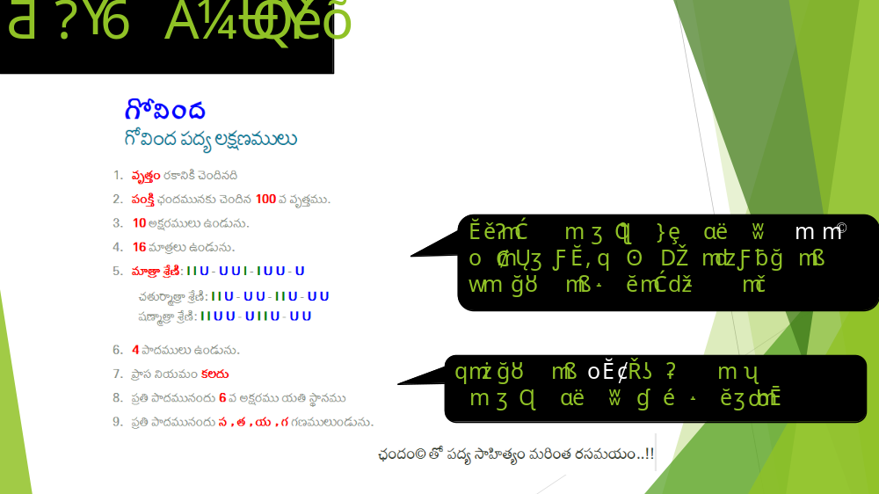s

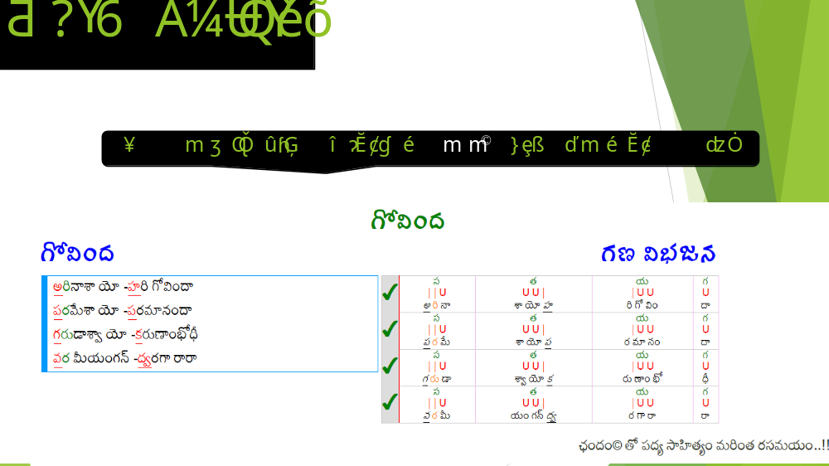

తరువాత ఏమిటి?

శతకాలను,కావ్యాలను సరిచూసు కొనేలా (Bulk Compute కోసం) ఒక application సిద్ధం గా ఉంది. దానిని మరింత అభివృధ్ధి చేసి ఎవరైనా వాడుకొనేలా అందుబాటులోకి తీసుకువచ్చే ప్రయత్నం జరుగుతోంది.

1300 లకు పైగా గల సంస్కృత ఛందస్సులను కూడా గణించేలా ఛందం ను అభివృధ్ధి ఛేయాలన్నది నా సంకల్పం.

తరువాత ఏమిటి?

నాకు తెలిసీ తెలుగు సంధులను అంటే పదమూలాలను గుర్తించే సామర్ధ్యం ప్రస్తుతం ఏ సాంకేతిక పరికరానికి కూడా లేదు. అటువంటి సాంకేతిక సాధానాన్ని రూపొందించడానికి పరి శోధన చేస్తున్నాను.

తెలుగు లో మంచి spell checker లేదు. ఆ దిశగా కూడా నా పరిశోధన సాగుతోంది.

తరువాత ఏమిటి?

తెలుగు పాఠ్యమును PDF ఫైలు గా మార్చినపుడు సమాచార నష్టం జరుగుతోంది (Even with latest MSOffice-2013 too.). దానిని నివారించే Solution నా వద్ధ సిధ్దం ఉంది . ఈ solution ను ఎలా అందరికీ అందజేయాలో ఆలోచిస్తున్నాను.

If you are interested let me know.

Technologies Used

JAVA Script via Script Sharp

HTML5

MONGO DB

C SHARP

ASP.NET

ప్రశ్ర్నలు-సలహాలు

నాకు వ్రాయండి m.dileep@gmail.com

